## 我的治班管理政策

### 川大西航港实验小学 吕容

自从当老师那天起，我一直都在担任班主任工作。在班级管理、学生的思想教育，学生的整体发展中我深深体会到“尊重”这两个字是多么的重要。长时间来，我一直本着“勤·严·爱”三个字的管理方法来治理班级，在班级工作的管理虽然有些了一些成效，但大多都是好景不长，因为一个班级的管理，不仅仅依靠班主任一个人就能管好，更多的是依靠学校整体氛围的烘托，下面谈谈管理工作中的几点体会：

一、“勤”字当头

无论是班主任老师还是科任老师，我们一定要把“勤”字放在第一位。在现实生活中人的文化、才能是有差异的，但是不管我们能力有多少，抓住了“勤”字，我们的工作照样会充满阳光，放弃了“勤”字，本有天大的本事也会暗淡无光。

话说“勤”字，主要是我们班主任要勤与学生谈心、勤到教室看看、勤观察、勤了解。班主任虽然是班级工作的主要组织者和领导者，但不能只做指挥官，要经常到教室看看，到教室转转，到教室走走，发现问题及时解决。多与学生说话、谈心，多观察了解学生的情况。要让学生感觉到老师心里始终把他们放在第一位，要让学生感觉到你不仅仅是他们的教师，更是他们的朋友和长辈，只有这样，学生才能愿和你讲话，能和你说真话，说实话，使学生从心底里接受你。2009年9月，我接了五年级（1）班的班主任，由于学生基础薄弱，

对学习没有多大兴趣，又没有自觉学习的习惯。为了培养学生良好的学习习惯和能力，我为学生安排了自主学习时间，即每天早上7点到7点半，中午一点到一点半，下午五点到六点，晚自习后八点半到九点，同时还安排了学习的内容。那段日子从早到晚，我除了教室还是教室，有时是在上课，有时是在督促学生学习。有时为了让自己不忘记督促学生的时间，我还在手机上设有每段自觉学习的时间表，一到闹铃响，不管当时我在做什么，都必须去教室里辅导辅导，转一转。不久同学们就初步会自己学习，自己复习，自己安排自己的学习时间了，久而久之，学生的基础也好了许多，自然的也就喜欢了学习。但是后来，由于四年级吴秀刚的事，学校作了强调，同时还由于学生每天晚饭吃得很早，记得一次我补课到下午的5：20学生回来都没有饭吃了，为了学生能得饭吃，不出现意外事故，我也不敢再执行这一方法。只是有空时自己就去转转，看看，提醒学生不要在教室吵闹就行了。不敢留学生在教室看书或自习。

二、“严”而有度、民主管理

“严师出高徒，严是爱，松是害”这个道理谁都懂，因此，要想管理好班级，教育好学生，就必须要严。只有严格要求学生，用纪律来约束学生，才能形成好的班风和纪律。同时作为班主任，凡是要求学生做到的，自己必须先做到，要给学生树立一个好的榜样。但是班主任要特别注意，在管理班级和学生中一定要做到“严而不厉，严而有度”，对犯错误的学生要学会忍耐，以免在学生犯错误后，由于自己的冲动，将使自己的行为触及到学生的人生权利，而后果不堪设想。

从2005年，我被下方到雀鸟小学以来，就来没有骂过一个学生。对于犯错误，不遵守纪律的学生，我只能婉转地教育和批评，如果教育不听，实在严重，我只能告诉家长，暂时放弃一段时间，让自己乐观一点。

90后的学生“民主”、“自由” 意识日益增强，特别是学生的叛逆心理逐步强化，作为高年级的班主任，我们要不断用新的知识充实自己，要给予学生尽可能多的民主和自由，要让学生自己去营造良好的学习氛围，培养班级小干部，把班干部的工作细化，让他们自己管自己。比如民主选举班干部，卫生制度、学习纪律等。同时班主任要第一个先督促好，见了就说，说了要做。这个学期开学近两个月来，班上的学习纪律很差，在教室打闹的现象屡屡发生，教室没有一天是安静的。有些喜欢 、学习的同学就发信息，写条子建议重新安排课余学习时间。因为学校其他班都没有强调，也不作要求课余学习时间，如果直接安排，学生就会极力反对和不快，我自己想:作为老师不能强压学生做什么，只能想法让学生自己强压给自己。于是在一次班会课上，我试问学生要不要象以前一样安排课余学习时间了。当时教室里谁都没有坑一声，愿意的不敢说，不愿意的更不敢说。我就只有采取举手，同意安排的就举手，不同意的就不举手，起初没有人举手，我再次说了，要举的就快点举，不举的我就数去了，结果班上31个学生举了28个，有三个没举，当时我也同意予许他们3个不必遵守课余学习时间，但是必须不要在教室吵闹。这几天，每次去教室做做，走走，没举手的那三个学生也在认真的学习。

三、关爱学生尊重学生

作为班主任，要有一颗爱心，，要爱学生，要尊重学生才能取得学生的尊重和爱。我们不能只用成绩这一把尺去衡量所有的人，我们要尊重学生的差异性，要从心底里予许和认同学生存在差异。无论学生犯了多大的错误，我们作为班主任在批评教育时一定要点到为止，不能夸大更不能作定性判决，不能断定将来学生会怎样。要敢在学生面前说“我错了”，教书也好，说话也好，每个人都有错的时候，最主要是改不改，接不接受。我们作为班主任一定要以“诚”服人，不能以“威”压人，更不能道听途说。 2009年9月，我接了五（1）班的班主任，在一次闲谈中，余老师说我们班的杨棉花与他们班的李黎明做朋友，早在四年级就相互写信了。面对这个情况，我并没有生气，没有到教室里利用班会课说理批评一番，没有嫌弃她，没有给她下定“早恋”的结论。而是写了一张小纸条夹在她的作业本送给她，后来又与她真心交谈，才给她指明了人生第一个十字路口的航向。

四、充分利用教材，进行正面教育。

我们在农村，学校活动较少，班级活动就不用说，我们老师在上课中要善于运用课本中的提示，进一步拓展，正面教育学生，并且尽量多开展一些有意义的活动，多培养学生的表达能力，从而增强学生的兴趣。2010年，我代了兴学老师的几节语文课，其中有一句话是“时间就是生命, 无端的空耗别人的时间, 其实是无异于谋财害命”，我回到我们班强调了这句话，后来反响很大。所以我提议班主任应该由语文老师来当的话会更加合适。

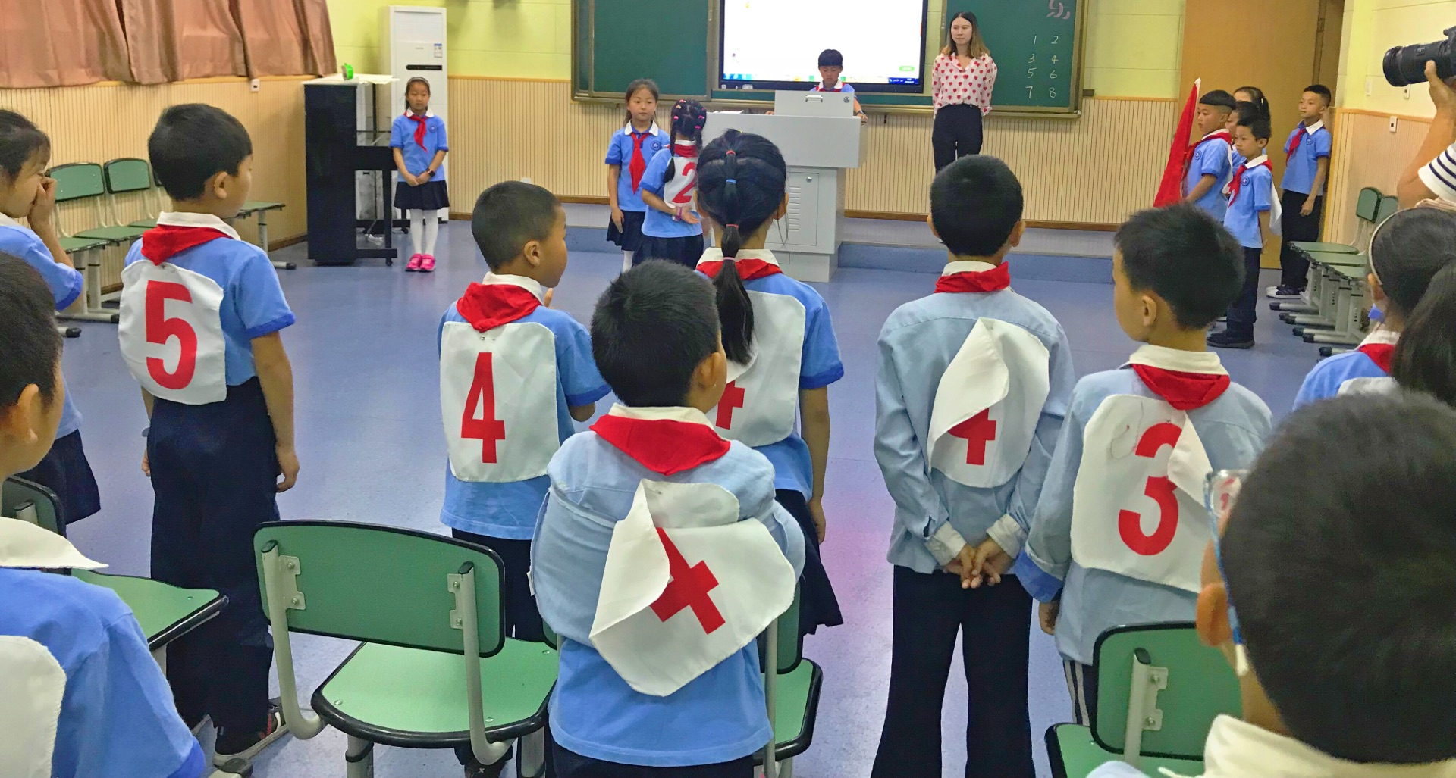小学班主任工作千头万绪，是一项繁重而又复杂的工作，只要我们每一个人都能坚持“勤·严·爱”三个字，特别要以“爱”作为基础，尊重学生，善待学生，善待别人和自己，在艰辛的班主任工作中，积极用乐观的心态去寻找着属于自己的那份快乐，那我们也就感到了充实，感到了其乐无穷。

总之，只要我们大家都努力了、用心了、尽心了，就一定能把班级管理好，。